Название документа | Настройка весов стационарных электронных Magellan 8400 с весовой ячейкой
Место хранения оригинала | ООО «Кристалл Сервис»
Путь к электронной версии документа | www.set10help.crystals.ru

Настройка весов стационарных электронных Magellan 8400
с весовой ячейкой

Согласно документации, поддерживается сканер с Magellan 8400 с родной весовой ячейкой. Проверить модель весовой ячейки можно сняв крышку со сканера, на П-образной раме будет написана модель весов.

Сами весы с предподготовки приходят уже настроенные.

В настройках Set`а добавляем прикассовые весы Magellan 8400 и обычный сканер штрихкодов.

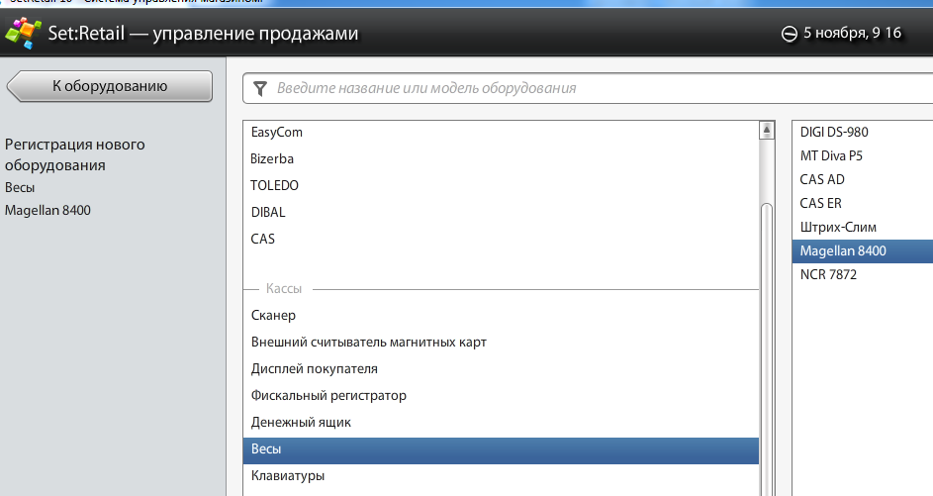

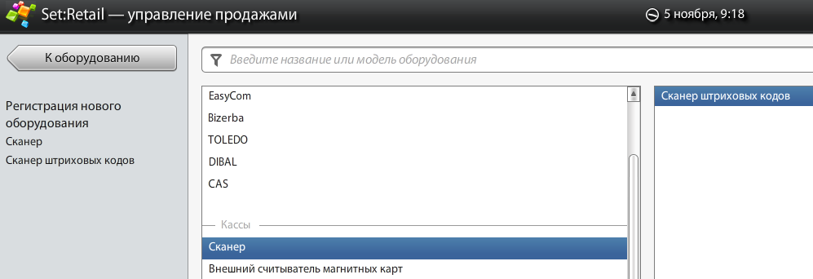

В настройках кассы выбираем прикассовые весы Magellan 8400, порт подключения, скорость по умолчанию 9600. Сканер штрихкодов, тип подключения: через весы.

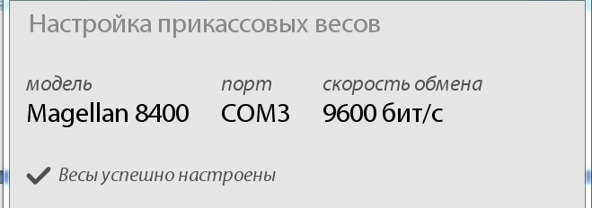

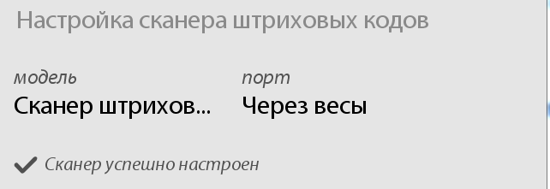

Все, весы должны работать. Передавать вес при запросе данных с кассы.

Осталось настроить сканер. Сканер сбрасывается на заводские настройки, после чего переводится в режим программирования и включается параметр CHECK TRANSMISION (EAN-13 CHECK CHARACTER TRANSMISION = ENABLE, как пример для EAN-13) для требуемых типов штрих кодов (в противном случае будет отбрасываться контрольный разряд). Программные штрих кода лучше всего брать из мануала к сканеру, ш\к могут отличаться в зависимости от прошивки.

В настройках весового товара ставим галочку (Общие настройки – Типы товаров и оплат). Теперь при пробитии весового товара, весы будут по умолчанию ждать ответа от весовой ячейки

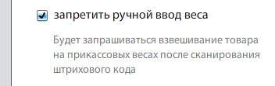

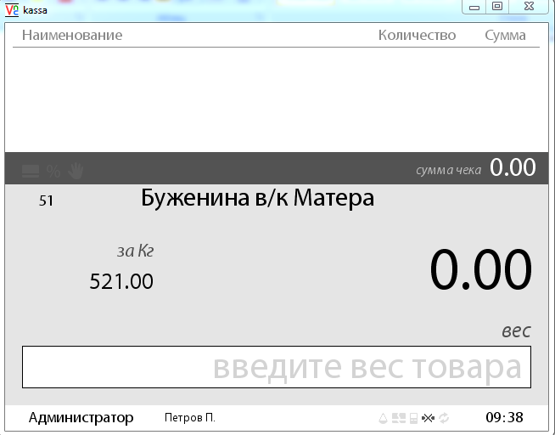

Дополнение:

- нельзя использовать для программирования мануал для Set 5, в этом случае после первого сканирования весы перестанут передавать информацию на кассу до ребута по питанию.

- при включении весы должны выйти в ноль (загореться желтым клавиша >0<) если это не происходит возможно отключена весовая ячейка, в этом случае необходимо включить, использую ш\к SCALE = ENABLE

- вес не передается на кассу в режиме "информация о товаре"

- так же необходимо учесть, что взвешивание товара идет с 1,5-2 секундной задержкой.

Тестировалось на версиях 44, 45.

